FIBRILAŢIA ATRIALĂ - DE LA FIZIOPATOLOGIE LA TEHNICI DE ABLAŢIE

Mariana Floria¹, Cristian Stătescu², Cătălina Arsenescu Georgescu²
Universitatea de Medicină şi Farmacie Iaşi, Facultatea de Medicină
¹Clinica aIIa Medicală, Spitalul Clinic Judeţean de Urgenţe „Sfântul Spiridon” Iaşi
² Institutul de Boli Cardiovasculare „Prof. Dr. George I. M. Georgescu” Iaşi
Adresa de corespondenţă:
Dr. Floria Mariana
Medic specialist medicină internă şi cardiologie, doctorand în cardiologie
Clinica aIIa Medicală, Spitalul Clinic Judeţean de Urgenţe Sfântul Spiridon Iaşi
Bd. Independenţei nr.1, Iaşi
e-mail: floria_mariana@yahoo.com

Rezumat
Fibrilaţia atrială este cea mai comună aritmie întâlnită în practica medicală. Diferite tehnici de ablaţie s-au dezvoltat după descoperirea rolului venelor pulmonare în fiziopatologia fibrilaţiei atriale. Izolarea triggerilor situaţi la nivelul venelor pulmonare şi ablaţia substratului prin efectuarea de linii sau ţintirea electrogramelor complex fracţionate sunt câteva din tehnicile de ablaţie folosite în fibrilaţia atrială. Chiar dacă nu sunt elucidate pe deplin mecanismele fiziopatologice şi nu există încă o strategie optimă de ablaţie pentru fibrilaţia atrială de lungă durată, procedurile prin cateter sau chirurgicale de ablaţie sunt o opţiune reală pentru o anumită categorie de pacienţi.
Cuvinte cheie: vene pulmonare, triggeri, substrat, ablaţie, fibrilaţie atrială.

Abstract
Atrial fibrillation is the most common cardiac arrhythmia in our clinical practice. Different ablation strategies have been developed since was discovered that pulmonary veins are involved in atrial fibrillation pathophysiology. Pulmonary vein triggers isolation and substrate ablation by means of linear lesions or targeting of complex fractionated electrograms are some examples. Even the mechanisms underlying atrial fibrillation are not completely understood and optimal ablation strategy for paroxysmal or long-lasting persistent atrial fibrillation is unknown, curative treatment of atrial fibrillation with catheter and/or surgical procedures ablation is now a real option in selected patients.
Keywords: pulmonary vein, triggers, substrate, ablation, atrial fibrillation.

Introducere

Ablaţia prin cateter a fibrilaţiei atriale (FA) este o metodă terapeutică care şi-a dovedit progresiv eficacitatea, mai întâi în forma paroxistică (episodică, se termină spontan, cel mai frecvent în mai puţin de 48 de ore sau tipic în mai puţin de 7 zile), şi apoi în cea persistentă (nu se termină spontan, durează mai mult de 7 zile sau mai puţin, dar necesită cardioversie), de tip “longstanding” (FA persistentă cu o durată de minim 12 luni), la cea permanentă (recidivează în mod repetat în mai puţin de 24 de ore după cardioversie sau la care nu s-a tentat cardioversia sau pacientul a refuzat-o), cu funcţie ventriculară stângă alterată sau nu.
Conform ghidurilor de FA ablaţia prin cateter este indicată la pacienţii cu formă paroxistică, simptomatici, la care cel puţin un antiaritmic (din clasa I sau III) a eşuat⁽¹⁾. Rata de succes la această categorie de pacienţi poate ajunge la peste 90%, spre deosebire de FA persistentă de tip “longstanding” care presupune o tehnică mult mai complexă şi o rată de succes de numai 35-50%, după o primă procedură. Beneficiul este cu atât mai mare cu cât se adresează unei categorii de pacienţi la care FA se asociază cu insuficienţă cardiacă (clasa II NYHA sau mai mult) şi/sau markeri ecocardiografici de disfuncţie ventriculară stangă. Eficienţa acestei noi metode terapeutice a FA depinde, în primul rând, de tipul FA şi apoi de tehnica aplicată, de modul de evaluare a succesului şi de monitorizarea episoadelor asimptomatice precum şi de comorbidităţile asociate.

Fiziopatologia fibrilaţiei atriale

Fibrilaţia atrială apare atât pe un cord sănătos (FA izolată sau “lone atrial fibrillation”), cât, mai ales, pe unul patologic. În 10% din cazuri FA este diagnosticată în lipsa unei cardiopatii, fiind vorba de aşa-zisa FA izolată (“lone atrial fibrillation”). Aceasta are un substrat genetic; mutaţia unor gene (KCNQ1, KCNE2, KCNJ2, SCN5A și KCNA5) implicate în expresia unor canale ionice generează alterarea excitabilităţii miocardului atrial, prin scăderea duratei potenţialului de acţiune şi neomogenitatea perioadelor refractare, stând astfel la baza apariţiei activităţii fibrilatorii. În ciuda acestor dovezi, FA izolată nu are o distribuţie familială. Aceasta se datorează mutaţiilor somatice ale genei care codifică conexina 40, o proteină care determină cuplajul dintre celule, deficienţa acesteia creând premisele unor blocuri de conducere, microreintrare şi aritmie.
Cele mai frecvente condiţii structurale predispozante sunt: hipertensiunea arterială, cardiopatia ischemică, valvulopatiile, cardiomiopatia dilatativă şi insuficienţa cardiacă. Nu se ştie exact dacă dilatarea atriului stâng (remodelarea structural-morfologică promovată de cea electrofiziologică), implicată în fiziopatologia FA este cauza sau consecinţa acestei aritmii. Fibroza miocardului atrial întâlnită la pacienţii cu FA favorizează anizotropia (blocuri unidirectionale de conducere). Apariţia fibrozei este dată de activarea sistemului renină-angiotensină-aldosteron; blocarea acestuia cu inhibitori de enzimă de conversie sau blocanţi de receptori de angiotensină poate preveni sau întârzia apariţia FA.
Fiziopatologia FA este dominată de 3 ipoteze principale, legate de peretele posterior al atriului stâng şi venele pulmonare, fără a exista însă o teorie unificatoare: activitatea ectopică atrială (prin “triggeri”), reintrarea unică şi multiplă. Există o serie de factori profibrilatori precum: creşterea masei atriale, scăderea velocităţii de conducere, scăderea perioadelor refractare şi creşterea dispersiei acestora. Indiferent de mecanismele subjacente, debutul şi menţinerea FA presupune existenţa unor “triggeri” (“trăgaci” sau focare ectopice atriale) care o va iniţia şi un substrat (miocardul atrial remodelat electrofiziologic, structural/morfologic şi mecanic) care o va perpetua⁽²⁾. Adiţional, inflamaţia şi tonusul autonom vor “modula” iniţierea şi menţinerea FA. Stimulii ectopici atriali se găsesc frecvent la nivelul venelor pulmonare şi, mai rar, este implicată venă cava superioară, vena lui Marshall, musculatura sinusului coronar şi peretele posterior al atriului stâng. Acesta din urmă este o structură critică cu implicaţii ample în fiziopatologia FA prin prezenţa venelor pulmonare şi a plexurilor ganglionare majore. La nivelul celor 4 vene pulmonare s-au evidenţiat, pe lângă focare ectopice, şi circuite de reintrare, demonstrând că au rol şi de substrat în fiziopatologia FA (figura nr. 1).
Atât la iniţierea, cât şi la perpetuarea FA contribuie sistemul nervos autonom cardiac prin cele două componente ale sale. Activarea parasimpatică scurtează perioadele refractare, amplifică dispersia acestora şi lărgeşte fereastra de vulnerabilitate atrială. Stimularea simpatică creşte automatismul şi activitatea “trigger”-ilor. Astfel, ambele componente care se găsesc la nivelul plexurilor ganglionare de la nivelul peretelui posterior al atriului stâng, prin activare simultană, determină iniţierea şi menţinerea FA.

De la teorii fiziopatologice, la tehnici de ablaţie în fibrilaţia atrială

Chiar dacă nu se cunosc pe deplin mecanismele fibrilatorii din această aritmie, ablaţia prin cateter şi cea chirurgicală a FA au o rată înaltă de succes.
Teoria undelor multiple propusă de Moe⁽³⁾ şi susţinută ulterior de studiile lui Allesie⁽⁴⁾a predominat înainte de anii 1990 şi a stat la baza ablaţiei chirurgicale a FA introdusă de Cox. Aceasta îşi are începuturile în anii 1980 prin izolarea electrică a atriului stâng. A urmat, în anul 1985, tehnica coridorului iniţiată de Giraudon, iar apoi procedura Cox Maze. Aceasta din urmă a suferit îmbunătăţiri succesive, operaţia Maze III (1992) fiind considerată apogeul acestui tip de intervenţie. Toate aceste tehnici s-au efectuat însă pe cord deschis, simultan cu intervenţiile chirurgicale corectoare ale unor valvulopatii sau pontajul aorto-coronarian. Din anul 1999, acest gen de intervenţie se poate executa pe cord închis (“bătând”), iar din 2004 pe torace închis. Tehnica Maze III presupune efectuarea de linii de ablaţie într-o serie de 4 etape, cu scopul izolării venelor pulmonare, a urechiuşei stângi (prin crearea unei linii de separaţie până la istmul mitral), a deconectării atriului stâng de cel drept printr-o linie circumferenţială în sinusul coronar, precum şi ablaţia liniară a atriului drept (figura nr. 2)⁽⁵⁾. Această metodă invazivă, chiar dacă are o rată de succes foarte bună pe termen lung, este laborioasă şi este indicată concomitent cu o intervenţie chirurgicală cardiacă⁽⁴⁾.
Teoria undelor multiple a pierdut aşadar foarte mult, în momentul în care s-a observat că această aritmie poate fi iniţiată de “triggeri” localizaţi la nivelul venelor pulmonare⁽⁶⁾. Astfel, atriul stâng a dobândit rolul dominant în fiziopatologia FA, iar izolarea venelor pulmonare a devenit pilonul de bază în tratamentul prin ablaţie al FA.
Izolarea venelor pulmonare de tip segmental (ostial/antral) sau circumferenţial (figura nr. 3 A şi C) se aplică frecvent ca procedură unică în FA paroxistică şi are rezultate foarte bune pe termen lung. Tehnica de ablaţie segmentală presupune realizarea unei linii de bloc electric la nivelul ostiumului fiecărei vene pulmonare care să împiedice focarele ectopice de aici să destabilizeze electric miocardul atrial (prin extrasistole cu fenomen P/T). Pentru a evita apariţia unor complicaţii severe, precum stenoza de vene pulmonare, se recomandă efectuarea leziunilor nu ostial, ci antral. Ablaţia circumferenţială implică izolarea venelor ipsilaterale printr-o singură leziune circulară, tehnica contribuind şi la remodelarea substratului atrial. Sursa de energie cea mai frecvent utilizată o reprezintă curenţii de radiofrecvenţă; crioablaţia, microundele sau laserul sunt o alternativă la ablaţia prin radiofrecvenţă.
Evidenţierea unui gradient al frecvenţelor dominante dinspre venele pulmonare spre atriul drept în FA paroxistică, dar nu şi în cea persistentă este un argument al importanţei venelor pulmonare în iniţierea şi menţinerea FA. După izolarea acestora, acest gradient dispare, dar s-a constatat că reapare în cazul recurenţelor. Interesant este faptul că, într-un subgrup de pacienţi cu FA persistentă, prezenţa unui gradient de frecvenţe dominante semnificativ bazal este un criteriu de predicţie a succesului pe termen lung al izolării venelor pulmonare. Din punct de vedere terapeutic, evaluarea acestui gradient de frecvenţe dominante ar putea contribui la identificarea pacienţilor la care venele pulmonare au un rol primordial în iniţierea şi menţinerea FA persistente. Dacă acesta lipseşte, atunci ablaţia FA trebuie să aibă drept scop modificarea substratului prin ţintirea electrogramelor complex fragmentate (CFAE-Complex Fractionating Atrial Electrograms) şi/sau ablaţia liniară a atriului stâng. Problematic este faptul că acest gradient de frecvenţe dominante nu se poate calcula în timp real, intraprocedural. Dacă s-ar reuşi acest lucru, atunci probabil că s-ar putea efectua o tehnică de ablaţie individualizată fiecărui pacient⁽⁷⁾.
În FA persistentă de tip “longstanding” izolarea venelor pulmonare reprezintă, de regulă, o primă etapă în tratamentul prin ablaţie al acesteia. Chiar dacă numai o singură venă este aritmogenică, se face izolarea tuturor, fie individual, fie în perechi ipsilaterale, în funcţie de anatomia lor şi de opţiunea operatorului (figura nr. 3B și C). Confirmarea unui bloc electric perivenos la sfârşitul procedurii este obligatorie. Prezenţa acestuia permite realizarea unei linii de ablaţie care să unească venele pulmonare la nivelul peretelui superior, precum şi a istmului mitral, în cazul FA persistente. Dacă este de tip “longstanding”, izolarea acestor triggeri nu este suficientă fiind necesară şi ablaţia substratului⁽⁸⁾. Ablaţia electrogramelor complex fracţionate este una din tehnicile utilizate în acest scop. Substratul atrial, prin remodelarea electrică, structurală şi mecanică are rolul majoritar în persistenţa şi progresia FA. În urma ablaţiei substratului, la pacienţii convertiţi în ritm sinusal stabil, are loc o remodelare inversă cu redobândirea funcţiei mecanice atriale şi diminuarea dilatării.
Ablaţia electrogramelor complex fracţionate (CFAE) presupune efectuarea de aplicaţii la nivelul situsurilor cu electrograme complex fragmentate, fără crearea de linii (figura nr. 3D). Metoda reprezintă distrugerea substratului implicat în susţinerea FA şi este o tehnică introdusă de Nademanee⁽⁹⁾.
CFAE sunt determinate de conducerea locală încetinită (anizotropie) şi se disting la nivelul electrogramelor prin complexele cu mai mult de 2 deflexiuni, care prin fracţionare au lungimea ciclului mai scurtă de 120 ms, dând aspectul de activitate electrică continuă. Situsurile cu cel mai scurt interval de fracţionare reprezintă zonele cu activitatea cea mai rapidă, de unde frontul de depolarizare pleacă spre întreg atriul stâng şi spre venele pulmonare. Evaluarea electrogramelor fracţionate necesită un timp de înregistrare între 5 şi 8 secunde în fiecare situs cu o fracţionare consistentă⁽¹⁰⁾. Este posibilă şi o detectare automatică a CFAE printr-un soft care evită erorile subiective⁽¹¹⁾.
Comportamentul CFAE depinde de direcţia de progresie a frontului de unde şi de lungimea sa de ciclu, precum şi de prematuritatea extrastimulului. Succesul în ablaţia CFAE îl reprezintă abolirea electrogramelor complex fracţionate, cu organizarea lor în acel situs sau conversia la ritm sinusal⁽¹²⁾. Când se practică această tehnică, trebuie să se distingă fracţionarea pasivă de cea activă. De exemplu, în FA persistentă există o fracţionare difuză cu cicluri scurte; în FA paroxistică, lungimea ciclurilor fiind mai mare, apare o fracţionare mai limitată. Pe termen lung, rata de succes în FA paroxistică şi persistentă, dacă se utilizează doar această tehnică, este foarte variabilă, variind între 33-91%, după minim o procedură/pacient^{(12,13)}. Limita inferioară este dată de absenţa medicaţiei antiaritmice la aceşti pacienţi. Amplitudinea electrogramei, lungimea ciclului, indexul de fracţionare şi frecvenţa dominantă nu se asociază cu modificarea sau terminarea FA. Această procedură ar putea determina noi situsuri de iniţiere a undelor de fibrilaţie (prin cicatricile create în miocardul atrial) şi agrava evoluţia aritmiei, însă ea îmbunătăţeşte rata de succes a ablaţiei FA persistente. Acest lucru contravine deci teoriei undelor multiple.
Ablaţia liniară, asociată sau nu cu o altă tehnică determină defragmentarea atriului şi, prin obţinerea unui bloc electric complet, este împiedicată persistenţa circuitelor de macroreintrare, implicate în susţinerea FA (figura nr. 3B şi C). Adiţia la izolarea venelor pulmonare a unor linii efectuate la nivelul peretelui superior al atriului stâng şi istmului mitral creşte rata de succes de la 20% la 69% (la 15 luni), în ablaţia FA persistente⁽¹⁴⁾. În FA paroxistică, adiţia unei linii la nivelul istmului mitral la izolarea venelor pulmonare creşte rata de succes la un an de la 69 la 87%⁽¹⁵⁾. Dacă aceste linii de ablaţie sunt incomplete (deci blocul electric este incomplet) sau este redobândită conducerea la nivelul ei, atunci pot apărea tahiaritmii prin macroreintrare după ablaţia FA. În ciuda acestui potenţial efect proaritmic al acestor linii de ablaţie, ele contribuie substanţial la reuşita obţinerii ritmului sinusal în FA persistentă. Prin crearea liniilor de ablaţie de la nivelul peretelui superior al atriului stâng şi istmului mitral sau a ablaţiei segmentale sau circumferenţiale se realizează şi un grad de denervare atrială, prin distrugerea plexurilor ganglionare situate la nivelul peretelui posterior al atriului stâng.
Ablaţia plexurilor ganglionare, o tehnică recentă cu viză curativă în FA, se efectuează după cartografierea acestora prin stimulare cu frecvenţă înaltă endocardică şi/sau epicardică. Acest lucru nu este o rutină în tratamentul prin ablaţie al FA dar, deoarece acestea se găsesc exact la joncţiunea atrio-venoasă, izolarea venelor pulmonare determină implicit şi un grad de denervare atrială. Sistemul nervos autonom cardiac are rol atât în iniţierea cât şi menţinerea FA, prin aceste plexuri ganglionare situate la nivel epicardic (în mase de ţesut grăsos)⁽¹⁶⁻¹⁹⁾. Acestea funcţionează ca adevărate staţii de integrare ce modulează inervaţia dată de cele două componente ale sistemului nervos autonom cardiac extrinsec şi intrinsec. Activarea sistemului parasimpatic determină lărgirea ferestrei de vulnerabilitate atrială, iar a celui simpatic determină apariţia de focare ectopice la nivelul venelor pulmonare. Totuşi, stimularea plexurilor ganglionare induce predominant un răspuns vagal, deoarece fibrele parasimpatice sunt majoritare la nivelul lor, iar reacţia de răspuns este mult mai rapidă pentru acestea^{(20,21)}. Există 4 plexuri ganglionare majore, situate la nivelul peretelui posterior al atriului stâng, câte unul pentru fiecare din cele 4 vene pulmonare⁽²²⁻²⁷⁾. Ablaţia plexurilor ganglionare este o tehnică nouă care s-a dovedit a fi posibil curativă în FA paroxistică, dar ale cărei implicaţii încă nu se cunosc pe deplin în FA persistentă^{(28,29)}.
Cu toate că prin analiza spectrală s-a dovedit că atriul drept are un rol esenţial în FA⁽³⁰⁾, ablaţia liniară a acestuia, fără a celui stâng a dus la un rezultat modest, atât în FA paroxistică, cât şi în cea persistentă^{(31,32)}. Atriul drept are un rol critic în menţinerea FA la maxim 20% dintre pacienţii cu FA persistentă de tip “longstanding”, situsurile implicate fiind cele cu activitate rapidă sau complexă. Participarea venei cave superioare este incriminată, dar efectuarea de aplicaţii la nivelul ei are risc crescut de lezare a nervului frenic sau a nodului sino-atrial.
Dacă se practică ablaţia FA persistente de tip “long-lasting” (de lungă durată) pas cu pas (“stepwise approach”)⁽³³⁾, s-a constatat că lungimea ciclului FA creşte în acelaşi mod la nivelul urechiuşei stângi şi drepte, la pacienţii la care terminarea FA are loc în atriul stâng. Din contră, dacă terminarea FA se face în atriul drept, lungimea ciclului FA are o creştere mai mare dacă se măsoară în urechiuşa stangă şi mult mai mică în cea dreaptă. Acest procedeu combină trei metode: izolarea venelor pulmonare, ablaţia potenţialelor complex fragmentate şi ablaţia liniară. Se pare că ordinea în care se efectuează acestea nu are importanţă deoarece fiecare dintre aceste tinţe contribuie la menţinerea FA⁽³³⁾. Conversia la ritm sinusal este precedată de alungirea cumulativă a lungimii ciclului FA şi se poate face direct sau prin trecerea mai întâi prin una sau mai multe tahicardii atriale. După izolarea venelor pulmonare şi crearea de linii de bloc electric complet, apariţia unei tahicardii atriale necesită cartografiere şi ablaţie. Rata de succes a acestei metode în FA persistentă de tip “long-lasting” este se pare de până la 95% la un an⁽³⁴⁾.
Recent, s-a constat că pacienţii cu FA cronică supuşi unei ablaţii endocavitare şi care nu au necesitat şi ablaţie liniară, au avut la 28 de luni postablaţie un procent de tahicardii atriale stângi prin macroreintrare mult mai mare decât cei care au necesitat această procedură (78 versus 33%)⁽³⁵⁾. Pentru a-i reconverti la ritm sinusal a fost nevoie, la marea majoritate a acestora, de linii la nivelul istmului mitral şi la nivelul peretelui superior atrial stâng. Atunci, întrebarea firească este: tahicardiile atriale considerate iniţial o iatrogenie sunt o consecinţă a FA sau a tehnicii de ablaţie a FA? Totuşi, izolarea venelor pulmonare şi ablaţia bazată pe electrograme complex fragmentate (ablaţia substratului) realizează conversia FA persistente în marea majoritate a cazurilor, însă apariţia tahicardiei/flutter-ului atrial în perioada de după ablaţie necesită efectuarea de linii. Se pare deci că FA cronică, pentru a fi convertită la ritm sinusal, necesită efectuarea şi de ablaţie liniară.

Concluzii
Mecanismele implicate în fiziopatologia FA sunt heterogene şi diferă în funcţie de tipul acesteia. Pe lângă rolul esenţial al venelor pulmonare la iniţierea şi perpetuarea FA în fiziopatologia acesteia, se adaugă alţi “triggeri” non-pulmonari, substratul atrial precum şi inervaţia de tip autonom. Cea mai indicată ar fi o tehnică individualizată pentru fiecare pacient, dar încă nu s-a găsit metoda optimă de identificare a contribuţiei “triggeri”-lor principali, a substratului sau a ambelor. Acest abord, adaptat fiecărui caz în parte, ar putea avea drept scop final non-inductibilitatea. Necesitatea unei tehnici individualizate este susţinută şi în ablaţia FA persistente, abordată secvenţial de către iniţiatorul acestei noi metode terapeutice a FA cu potenţial curativ, Haissaguerre şi colaboratorii săi. Oricum, tehnicile hibride, care combină metodele mai sus enumerate, au rata de succes cea mai mare în FA persistentă de lungă durată.

Bibliografie
- Fuster V, Rydén LE, Cannom DS et al. ACC/AHA/ESC 2006 Guidelines for the Management of Patients With Atrial Fibrillation A Report of the American College of Cardiology/American Heart Association Task Force on Practice Guidelines and the European Society of Cardiology Committee for Practice Guidelines (Writing Committee to Revise the 2001 Guidelines for the Management of Patients With Atrial Fibrillation). Circulation 2006; 114:257-354.
- Wijffels MC, Kirchhof CJ, Dorland R et al. Atrial fibrillation begets atrial fibrillation. A study in awake chronically instrumented goats. Circulation 1995 ; 92 :1954–68.
- Moe GK, Abildskov JA. Atrial fibrillation as a self-sustaining arrhythmia independent of focal discharge. Am Heart J 1959;58:59-70.
- Allessie MA, Lammers WJEP, Bonke FIM et al. Experimental evaluation of Moe’s multiple wavelet hypothesis of atrial fibrillation. In: Zipes DP, Jalife J, eds. Cardiac Electrophysiology and Arrhythmias. NewYork: Grune & Stratton; 1985, pp. 265-275.
- Cox JL, Jaquiss RD, Schuessler RB, Boineau JP. Modification of the maze procedure for atrial flutter and atrial fibrillation. II. Surgical technique of the Maze III procedure. J Thorac Cardiovasc Surg, 1995; 110: 485–495.
- Haissaguerre M, Jais P, Shah DC et al. Spontaneous initiation of atrial fibrillation by ectopic beats originating in the pulmonary veins. N Engl J Med 1998; 339: 659-666.
- Lazar S, Dixit S, Callans DJ et al. Effect of pulmonary vein isolation on the left-to-right atrial dominant frequency gradient in human atrial fibrillation. Heart Rhythm 2006; 3:889–895.
- Calkins H, Brugada J, Packer LD et al. HRS/EHRA/ECAS expert consensus statement on catheter and surgical ablation of atrial fibrillation: Recommendations for personnel, policy, procedures and follow-up. A report of the Heart Rhythm Society (HRS) Task Force on Catheter and Surgical Ablation of Atrial Fibrillation developed in partnership with the European Heart Rhythm Association (EHRA) and the European Cardiac Arrhythmia Society (ECAS) in collaboration with the American College of Cardiology (ACC), American Heart Association (AHA), and the Society of Thoracic Surgeons (STS). Endorsed and approved by the governing bodies of the American College of Cardiology, the American Heart Association, the European Cardiac Arrhythmia Society, the European Heart Rhythm Association, the Society of Thoracic Surgeons, and the Heart Rhythm Society. Europace 2007; 9:335-379.
- Nademanee K, McKenzie J, Kosar E et al. A new approach for catheter ablation of atrial fibrillation: Mapping of the electrophysiologic substrate. J Am Coll Cardiol 2004; 43:2044-2053.
- Lin YJ, Tai CT, Kao T et al. Consistency of complex fractionated atrial electrograms during atrial fibrillation. Heart Rhythm 2008;5(3):406-412.
- Monir G, Pollak S. Consistency of the CFAE Phenomena Using Custom Software for Automated Detection of Complex Fractionated Atrial Electrograms (CFAEs) in the Left Atrium During Atrial Fibrillation. J Cardiovasc Electrophysiol 2008:1–5.
- Oral H, Chugh A, Good E et al. Radiofrequency catheter ablation of chronic atrial fibrillation guided by complex electrograms. Circulation 2007; 115:2606-2612.
- Nademanee K, Schwab M, Kosar EM et al. Clinical outcomes of catheter substrate ablation for high-risk patients with atrial fibrillation. J Am Coll Cardiol 2008; 51:843-849.
- Willems S, Klemm H, Rostock T et al. Substrate modification combined with pulmonary vein isolation improves outcome of catheter ablation in patients with persistent atrial fibrillation: A prospective randomized comparison. Eur Heart J 2006; 27:2871-2878.
- Jais P, Hocini M, Hsu LF et al. Technique and results of linear ablation at the mitral isthmus. Circulation 2004;110:2996-3002.
- Patterson E, Po SS, Scherlag BJ, Lazzara R. Triggered firing in pulmonary veins initiated by in vitro autonomic nerve stimulation. Heart Rhythm 2005; 2:624-631.
- Verrier RL, Antzelevitch C. Autonomic aspects of arrhythmogenesis: The enduring and the new. Curr Opin Cardiol 2004; 19:2-11.
- Ardell JL. Structure and function of mammalian intrinsic cardiac neurons. In: Armour JA, Ardell JL, eds: Neurocardiology. Oxford Press: New York, 1994, pp. 95-114.
- Horikawa-Tanami T, Hirao K, Furukawa T et al. Mechanism of the Conversion of a Pulmonary Vein Tachycardia to Atrial Fibrillation in Normal Canine Hearts: Role of Autonomic Nerve Stimulation. J Cardiovasc Electrophysiol 2007(18):1-8.
- Hou Y, Scherlag BJ, Lin J et al. Interactive atrial neural network: Determining the connections between ganglionated plexi. Heart Rhythm 2007;4:56-63.
- Hou Y, Scherlag BJ, Lin J et al. Ganglionated Plexi Modulate Extrinsic Cardiac Autonomic Nerve Input Effects on Sinus Rate, Atrioventricular Conduction, Refractoriness, and Inducibility of Atrial Fibrillation. J Am Coll Cardiol 2007;50:61–8
- Arora RC, Waldmann M, Hopkins DA et al. Porcine intrinsic cardiac ganglia. Anat Rec 2003;271A:249–258.
- Quan KJ, Lee JH, Geha AH et al. Characterization of sinoatrial parasympathetic innervation in humans. J Cardiovasc Electrophysiol 1999; 10:1060 –1065.
- Quan KJ, Lee JH, Van Hare GF et al. Identification and characterization of atrioventricular parasympathetic innervation in humans. J Cardiovasc Electrophysiol 2002;13:735-739.
- Yuan BX, Ardell JL, Hopkins DA et al. Gross and microscopic anatomy of the canine intrinsic cardiac nervous system. Anat Rec 1994;239:75–87.
- Po SS, Scherlag BJ, Yamanashi WS et al. Experimental model for paroxysmal atrial fibrillation arising at the pulmonary vein-atrial junction. Heart Rhythm 2006;3:201-208
- Ambaruş V, Rezuş C, Ciutea M, Floria M. Rolul şi modularea plexurilor ganglionare în fibrilaţia atrială. Revista Romana de Cardiologie 2008 (XXIII) :2:146-150.
- Scanavacca MI, Pisani CF, Hachul D et al. Long-Term Results of Lone Atrial Vagal Denervation to Treat Patients with Paroxysmal Atrial Fibrillation. J Cardiovasc Electrophysiology 2007(18):1:S10-S12.
- Floria M, De Roy L, Blommaert D et al. Epicardial Ablation And Isolation Of Ganglionated Plexi In Refractory Pesistent Atrial Fibrillation: Does It Really Matter? Circulation 2007; 116: II-140.
- Sanders P, Berenfeld O, Hocini M et al. Spectral analysis identifies sites of high frequency activity maintaining atrial fibrillation in humans. Circulation 2005; 112:789-797.
- Garg A, Finneran W, Mollerus M et al. Right atrial compartmentalization using radiofrequency catheter ablation for management of patients with refractory atrial fibrillation. J Cardiovasc Electrophysiol 1999; 10:763-771.
- Haissaguerre M, Lim KT, Jacquemet V et al. Atrial fibrillatory cycle length: computer simulation and potential clinical importance. Europace 2007; 9(Suppl 6):64-70.
- Haissaguerre M, Hocini M, Sanders P et al. Catheter ablation of long-lasting persistent atrial fibrillation: Clinical outcome and mechanisms of subsequent arrhythmias. J Cardiovasc Electrophysiol 2005; 16:1138-1147.
- Oral H, Chugh A, Good E et al. A tailored approach to catheter ablation of paroxysmal atrial fibrillation. Circulation 2006; 113:1824 –1831.
- Knecht S, Hocini M, Wright W et al. Linear lesions needed for successful AF ablation. Eur Heart J 2008; 29: 2359–2366.

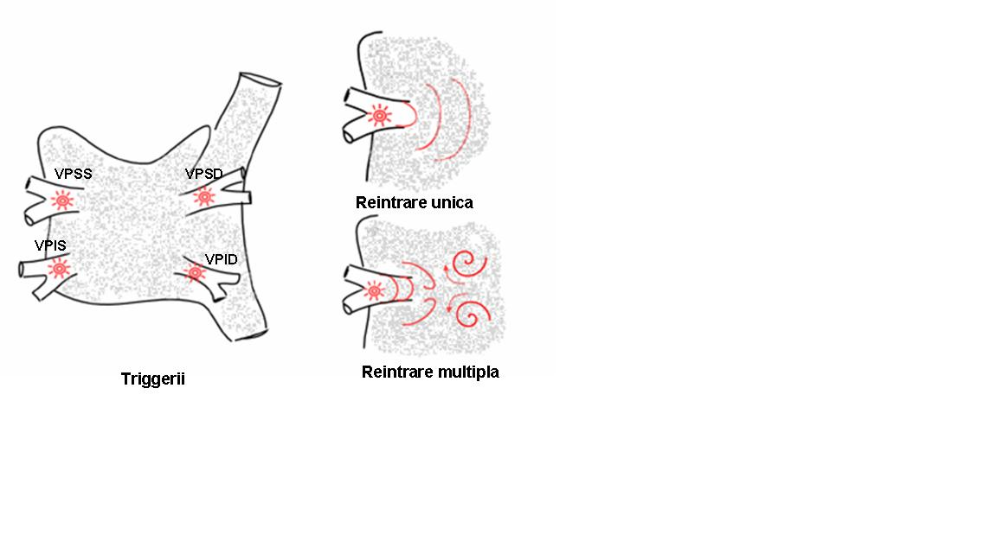
Figura nr. 1. Rolul venelor pulmonare -VP (SS-superioară stângă, IS-inferioară stângă, SD-superioară dreaptă, ID-inferioară dreaptă) de “triggeri” în fiziopatologia FA, cu apariţia reintrărilor unice şi multiple la nivelul miocardului atrial (modificat după Calkins et al).

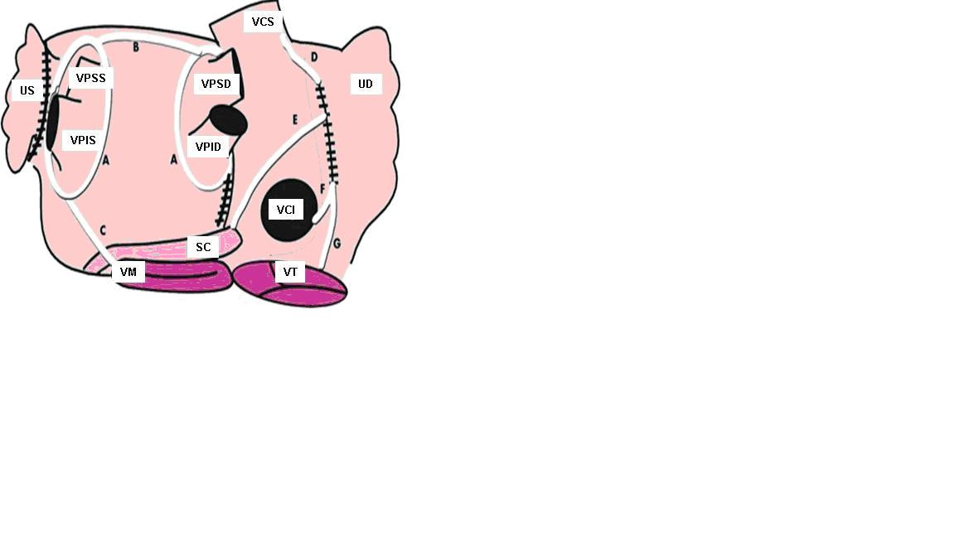
Figura nr. 2. Tehnica de ablaţie chirurgicală Maze III prin care se realizează izolarea venelor pulmonare (A) şi excluderea urechiuşei stângi (US), o linie de ablaţie între cele două vene pulmonare superioare (B), una între venele pulmonare stângi şi inelul mitral (C) precum şi excluderea urechiușei drepte (UD) şi o linie de ablaţie între vena cavă superioară-VCS (D), vena cavă inferioară-VCI (F), inelul tricuspidian (G), istmul cavo-tricuspidian şi sinusul coronar-SC (E) - (modificat după Cox et al).

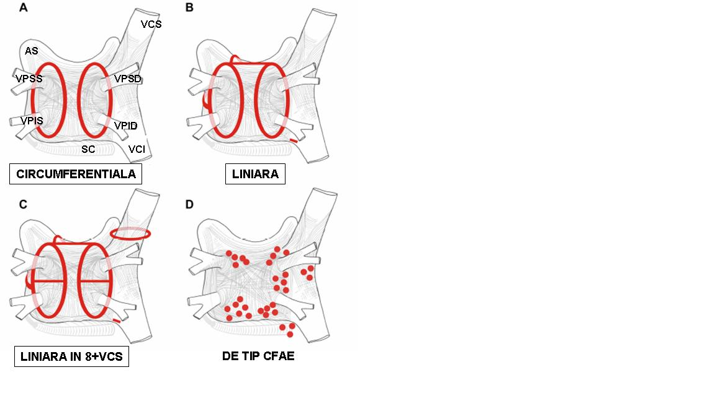

Figura nr. 3. Reprezentarea schematică a leziunilor utilizate frecvent în ablaţia FA: A-izolarea circumferențială a venelor pulmonare prin care se realizează un bloc electric între venele ipsilaterale (VPSS+VPIS şi VPSD+VPID) şi restul miocardului atrial; la baza atriului stâng se observă sinusul coronar (SC); B-izolarea liniară care include pe lângă izolarea circumferenţială şi pe cea a auriculului stâng (AS) şi o linie între cele două vene superioare (VPSS şi VPSD); C-izolarea liniară în forma cifrei 8 care, față de metoda liniară anterioară, realizează separarea fiecărei vene şi izolarea venei cave superioare (VCS); D-leziuni de tip ablaţia electrogramelor complex fragmentate (CFAE) şi situsurile cele mai frecvent întâlnite ((modificat după Calkins et al).

Primit în iulie 2011, publicat în octombrie 2011.

